­­МІНІСТЕРСТВО ОСВІТИ ТА НАУКИ УКРАЇНИ

НАЦІОНАЛЬНИЙ УНІВЕРСИТЕТ “ЛЬВІВСЬКА ПОЛІТЕХНІКА”

­­­

Лабораторна робота №5

**ОПЕРАЦІЙНА СИСТЕМА WINDOWS**

з курсу «Операційні системи»

для студентів базового напрямку 6.08.04 "Комп’ютерні науки"

(заочна форма навчання)

Варіант 14

Виконав студент гр. КНз-2

Чалий Михайло

Львів 2014

## 1. Мета роботи

Вивчити архітектуру і функціональні можливості персональної ОС MS Windows.

## 2. Короткі теоретичні відомості

**Microsoft Windows** — узагальнююча назва [операційних систем](https://uk.wikipedia.org/wiki/%D0%9E%D0%BF%D0%B5%D1%80%D0%B0%D1%86%D1%96%D0%B9%D0%BD%D0%B0_%D1%81%D0%B8%D1%81%D1%82%D0%B5%D0%BC%D0%B0) для [ЕОМ](https://uk.wikipedia.org/wiki/%D0%95%D0%BB%D0%B5%D0%BA%D1%82%D1%80%D0%BE%D0%BD%D0%BD%D0%B0_%D0%BE%D0%B1%D1%87%D0%B8%D1%81%D0%BB%D1%8E%D0%B2%D0%B0%D0%BB%D1%8C%D0%BD%D0%B0_%D0%BC%D0%B0%D1%88%D0%B8%D0%BD%D0%B0), розроблених корпорацією [Microsoft](https://uk.wikipedia.org/wiki/Microsoft). Перші версії були не повноцінними операційними системами, а лише оболонками до ОС [MS-DOS](https://uk.wikipedia.org/wiki/MS-DOS). Наразі, Microsoft Windows встановлена більш як на 90% персональних комп'ютерів світу.

### Родина Windows 9X

Сімейство ОС, розроблених спеціально для процесорів з 32-бітною [архітектурою](https://uk.wikipedia.org/w/index.php?title=%D0%90%D1%80%D1%85%D1%96%D1%82%D0%B5%D0%BA%D1%82%D1%83%D1%80%D0%B0_(%D0%BA%D0%BE%D0%BC%D0%BF%27%D1%8E%D1%82%D0%B5%D1%80)&action=edit&redlink=1). На відміну від попередніх версій, Windows цього сімейства вже є повноцінними операційними системами та не потребують для своєї роботи підтримки з боку MSDOS. Водночас спрямування системи на широкий споживацький ринок обумовили підвищені вимоги до зворотної сумісності, тобто можливість виконання широкого спектру програм, написаних для MSDOS та ранніх версій Windows. Це призвело до компромісів в архітектурі, що певним чином вплинуло на стабільність Windows цього сімейства. При цьому потреба охопити якнайширший парк встановлених у потенційних користувачів комп'ютерів, накладала досить жорсткі вимоги до швидкості роботи ОС. Пришвидшення роботи частково відбулось за рахунок архітектурних компромісів, що теж вплинуло на стабільність цих систем.

* [1995](https://uk.wikipedia.org/wiki/1995) [24 серпня](https://uk.wikipedia.org/wiki/24_%D1%81%D0%B5%D1%80%D0%BF%D0%BD%D1%8F) — [Windows 95](https://uk.wikipedia.org/wiki/Windows_95) (Номер версії: 4.00.950)
* [1998](https://uk.wikipedia.org/wiki/1998) [25 червня](https://uk.wikipedia.org/wiki/25_%D1%87%D0%B5%D1%80%D0%B2%D0%BD%D1%8F) — [Windows 98](https://uk.wikipedia.org/wiki/Windows_98) (Номер версії: 4.1.1998)
* [1999](https://uk.wikipedia.org/wiki/1999) [5 травня](https://uk.wikipedia.org/wiki/5_%D1%82%D1%80%D0%B0%D0%B2%D0%BD%D1%8F) — Windows 98 Second Edition ([Windows 98 SE](https://uk.wikipedia.org/wiki/Windows_98_SE)) (Номер версії: 4.1.2222)
* [2000](https://uk.wikipedia.org/wiki/2000) [19 червня](https://uk.wikipedia.org/wiki/19_%D1%87%D0%B5%D1%80%D0%B2%D0%BD%D1%8F) — [Microsoft Windows Me](https://uk.wikipedia.org/wiki/Microsoft_Windows_Me) (Номер версії; 4.9.3000)

### Родина Windows NT

Операційні системи цього сімейства працювали на процесорах з архітектурою [IA32](https://uk.wikipedia.org/wiki/IA32) та деяких менших [RISC](https://uk.wikipedia.org/wiki/RISC)-процесорів: [Alpha](https://uk.wikipedia.org/wiki/Alpha), [MIPS](https://uk.wikipedia.org/wiki/MIPS) (до версії 2000, що вийшла лише у версії для IA32). Розробка Windows NT велась на тих самих засадах, що і Windows 9X, але NT із самого початку позиціонувалась не на домашнє використання, а на серверний ринок. Це дозволяло не звертати значної уваги на зворотну сумісність та накладало не такі жорсткі обмеження на швидкість роботи. Таким чином в ОС цього сімейства з самого початку були повноцінно реалізовані механізми безпечної взаємодії між процесами, що позитивно вплинуло на їхню стабільність. Ціною були вищі вимоги до апаратного забезпечення та (особливо в ранніх версіях) обмежена можливість використання старих програм.

1. [Windows NT 3.1](https://uk.wikipedia.org/w/index.php?title=Windows_NT_3.1&action=edit&redlink=1) ([1993](https://uk.wikipedia.org/wiki/1993))
2. [Windows NT 3.5](https://uk.wikipedia.org/w/index.php?title=Windows_NT_3.5&action=edit&redlink=1) ([1994](https://uk.wikipedia.org/wiki/1994))
3. [Windows NT 3.51](https://uk.wikipedia.org/w/index.php?title=Windows_NT_3.51&action=edit&redlink=1) ([1995](https://uk.wikipedia.org/wiki/1995))
4. [Windows NT 4.0](https://uk.wikipedia.org/wiki/Windows_NT_4.0) ([1996](https://uk.wikipedia.org/wiki/1996))
5. [Windows 2000](https://uk.wikipedia.org/wiki/Windows_2000) — Windows NT 5.0 ([2000](https://uk.wikipedia.org/wiki/2000))
6. [Windows XP](https://uk.wikipedia.org/wiki/Windows_XP) — Windows NT 5.1 ([2001](https://uk.wikipedia.org/wiki/2001))
7. [Windows XP 64-bit Edition](https://uk.wikipedia.org/w/index.php?title=Windows_XP_64-bit_Edition&action=edit&redlink=1) — Windows NT 5.2 ([2003](https://uk.wikipedia.org/wiki/2003))
8. [Windows Server 2003](https://uk.wikipedia.org/wiki/Windows_Server_2003) — Windows NT 5.2 ([2003](https://uk.wikipedia.org/wiki/2003))
9. [Windows XP Professional x64 Edition](https://uk.wikipedia.org/w/index.php?title=Windows_XP_Professional_x64_Edition&action=edit&redlink=1) — Windows NT 5.2 ([2005](https://uk.wikipedia.org/wiki/2005))
10. [Windows Vista](https://uk.wikipedia.org/wiki/Windows_Vista) — Windows NT 6.0 ([2006](https://uk.wikipedia.org/wiki/2006))
11. [Windows Home Server](https://uk.wikipedia.org/w/index.php?title=Windows_Home_Server&action=edit&redlink=1) — Windows NT 5.2 ([2007](https://uk.wikipedia.org/wiki/2007))
12. [Windows Server 2008](https://uk.wikipedia.org/wiki/Windows_Server_2008) — Windows NT 6.0 ([2008](https://uk.wikipedia.org/wiki/2008))
13. [Windows Small Business Server](https://uk.wikipedia.org/wiki/Windows_Small_Business_Server) — Windows NT 6.0 ([2008](https://uk.wikipedia.org/wiki/2008))
14. [Windows 7](https://uk.wikipedia.org/wiki/Windows_7) — Windows NT 6.1 ([2009](https://uk.wikipedia.org/wiki/2009))
15. [Windows Server 2008 R2](https://uk.wikipedia.org/w/index.php?title=Windows_Server_2008_R2&action=edit&redlink=1) — Windows NT 6.1 ([2009](https://uk.wikipedia.org/wiki/2009))
16. [Windows Home Server 2011](https://uk.wikipedia.org/w/index.php?title=Windows_Home_Server_2011&action=edit&redlink=1) — Windows NT 6.1 ([2011](https://uk.wikipedia.org/wiki/2011))
17. [Windows 8](https://uk.wikipedia.org/wiki/Windows_8) — Windows NT 6.2 ([2012](https://uk.wikipedia.org/wiki/2012))
18. [Windows Server 2012](https://uk.wikipedia.org/wiki/Windows_Server_2012) — Windows NT 6.2 ([2012](https://uk.wikipedia.org/wiki/2012))
19. [Windows 8.1](https://uk.wikipedia.org/wiki/Windows_8.1) - Windows NT 6.3 ([2013](https://uk.wikipedia.org/wiki/2013))
20. [Windows Server 2012 R2](https://uk.wikipedia.org/w/index.php?title=Windows_Server_2012_R2&action=edit&redlink=1) — Windows NT 6.3 ([2013](https://uk.wikipedia.org/wiki/2013))

Операційні системи сімейства Windows 9X та Windows NT належать до операційних систем з витіснюваною багатозадачністю. Поділ процесорного часу між потоками відбувається за принципом «каруселі». Операційна система виділяє квант часу (в Windows 2000 квант становить близько 20 мс) кожному потоку за чергою з врахуванням пріоритету. Після закінчення виділеного часу система перехоплює у потока управління та виділяє час наступному потоку за чергою. Також потік може відмовитись від виділеного йому кванту часу; в цьому випадку система перехоплює у нього управління (навіть якщо виділений квант часу триває) і передає цей квант іншому потоку. При передачі управління система зберігає стан всіх регістрів процесора в особливій структурі пам'яті. Ця структура називається контекстом потоку. Збереження контексту потоку дає можливість для наступного поновлення його роботи.

## 3. Лабораторне завдання

Вивчення призначеного для користувача інтерфейсу графічної оболонки ОС Windows.

* + Здійсніть завантаження персональної ОС робочої станції.
  + Ознайомтеся з основними елементами графічної оболонки персональної ОС.
    - Головне меню і віконний інтерфейс системи.
    - Робочий стіл і Панель задач.
    - Довідкова система Windows.
  + Вивчення технології управління об'єктами системи.
    - Програма Провідник
    - Запустивши текстовий редактор Word був створіть і збережіть документ.
    - Використовуючи контекстне меню Робочого стола, створіть нову папку і скопіюйте в неї документ.
    - Використовуючи Панель задач, створіть в Головному меню додаткову папку для виклику офісних програм (зокрема, текстового редактора Word).
  + Завершення призначеного для користувача сеансу роботи з системою.
* Вивчення типової (еталонної) конфігурації системного ПО робочій станції.
  + "Гаряче" перезавантаження системи.
  + Вивчіть вміст текстових файлів початкової настройки конфігурації системи MSDOS.SYS, CONFIG.SYS, AUTOEXEC.BAT.
  + Ознайомтеся з типовою конфігурацією обладнання робочої станції.
* Вивчення параметрів завантаження персонального ОС і способів альтернативного завантаження.
  + "Гаряче перезавантаження" персональної ОС робочої станції.
  + Завантаження персональної ОС робочої станції в режимі версії MS DOS.
* Після завантаження в режимі останньої версії MS DOS за допомогою команди MEM.EXE виведіть на екран та вивчіть карту розподілу пам'яті:
  + Завантаження персональної ОС робочої станції в режимі командного рядка Windows.
* Після завантаження в режимі командного рядка Windows 95 за допомогою команди MEM.EXE виведіть на екран та вивчіть карту розподілу пам'яті:
  + Завантаження персональної ОС робочої станції в режимі захисту від збоїв (без підтримки мережі).
* Після завантаження в режимі захисту від збоїв (без підтримки мережі) за допомогою команди MEM.EXE виведіть на екран та вивчіть карту розподілу пам'яті:
  + Завантаження персональної ОС робочої станції в стандартному режимі.
* Після завантаження в стандартному режимі за допомогою команди MEM.EXE виведіть на екран та вивчіть карту розподілу пам'яті:
  + Створення журналу завантаження персонального ОС.
* Установка і настройка апаратних і системних програмних засобів для персональної ОС.
  + Завантаження персональної ОС робочої станції в стандартному режимі.
  + Установка і настройка апаратної конфігурації системи.
    - Автоматичне визначення конфігурації встановлених апаратних засобів.
    - Визначення вручну конфігурації апаратних коштів, не виявлених системою.
    - Настройка системи на оптимальний режим функціонування.
  + Настройка системного ПО цільовій персональній ОС.
    - Установка вбудованих системних утиліт.
    - Створення завантажувальної дискети цільової ОС.
* Вивчення сервісних утиліт моніторинга, діагностики і обслуговування системних ресурсів персональною ОС.
  + "Гаряче перезавантаження" робочої станції в стандартному режимі.
  + Вивчіть сервісні програми Scandisk та Defrag обслуговування дискових накопичувачів.
  + Вивчіть програми моніторинга системи.
  + Ознайомтеся з редакторами системних файлів SYSEDIT та REGEDIT .
* Виконайте дії із адміністрування ОС WINDOWS спорідненого із технологією NT в такому порядку:
  + Управління комп’ютером
  + Службові програми
  + Журнали і оповіщення
  + Перегляд подій
  + Користувачі
  + Спільні папки
  + Диспетчер пристроїв(Перегляд зміна драйверів)
  + Запамятовуючі пристррої
  + Системні ЗП
  + Дифрагментація диску
  + Управління дисками
  + Служби и додатки
  + Додатки
  + Диспетчер задач
  + Управління процесами
  + Властивості системи
  + Вивести властивоті ОС і пристроїв

## 4. Рішення

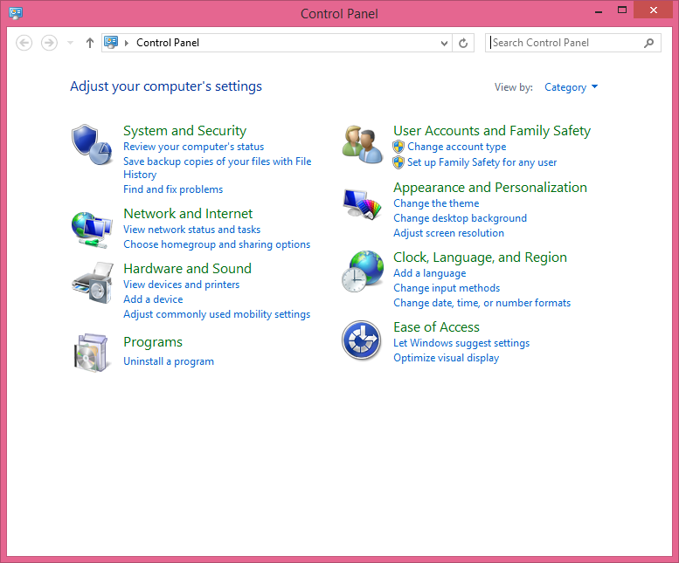

Рис 1 Панель Керування

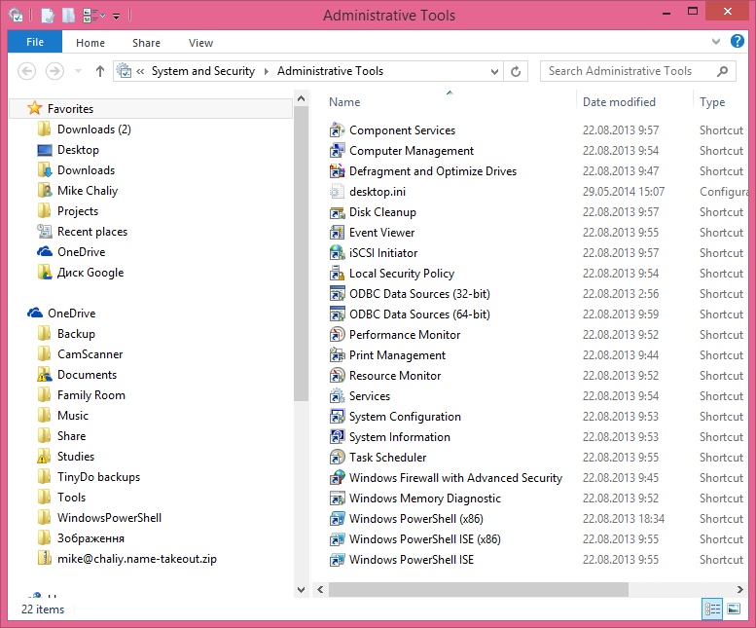

Рис 2 Інструменти Адміністратора

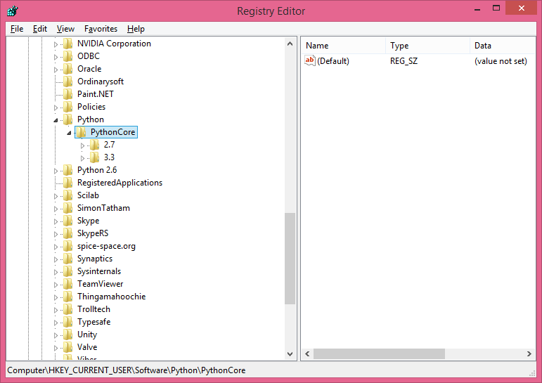

Рис 3 Редактор реєстру

## 5. Висновок

Вивчив архітектуру і функціональні можливості персональної ОС MS Windows.